**嘉陵江利泽航运枢纽工程**

**重庆市合川区大石街道办金钟村业主营地办公楼网络布线、会议系统、园区监控采购安装**

**技术标准和要求**

**二O二一年十月**

利泽公司新办公楼网络布线，会议系统及监控设计方案

## 项目概述

重庆嘉陵江利泽航电开有限公司新办公大楼网络构建及办公会议室系统项目。经过现场实际考察为满足公司办公的需要，计划把1楼的楼梯旁改为机房室和监控室方便网络的管理。从各办公室布线网络到机房，会议室增加会议扩音系统和投影系统，利用公司现有的视屏系统和航发集团总公司完成远程音视屏会议系统的对接工作。在公司大门上方安装LED电子显示屏满足公司宣传，起到公告板的作用。在办公楼和宿舍周围安装监控设备，在车辆进入口安装1个监控点实现公司大门出入口安全监控，在办公楼周围安装6个监控点，在食堂内安装1个监控点，实现对门口各种情况进行实施录像，紧急情况下，提供智能分析和预警，并提供录像功能，方便日后取证。对非法入侵公司行为，实现预警并进行智能跟踪录像，方便日后取证。对楼道公共区域实施实施高清监控，避免群体事件发生。促进公司管理水平明显提高。实现安全防范立体化、监测预警智能化、调度管理合理化、服务透明公开化、应对决策多元化、应急处理规范化。

## 会议系统设备及参数

* 1. （U段）一拖二无线手持话筒

应用场所：会议室、多功能厅、报告厅、礼堂等场所的会议系统。产品特性：桌面式话筒，搭配主机使用；金属底座，超薄型设计，采用黑色哑光表面处理，分拆式设计，外观精致；外置通信天线,使信号全方位发射,在有效范围内不会出现失控状态；采用可充电的锂电电池供电，充电端口使用安卓接口；具有液晶屏显示，实时显示单元工作状态和信息；具有电量指示和主席控制等内容显示；话筒具有灯环,可显示发言状态；具有发言优先专用功能,有强制切断代表单元发言的权限；抗手机、RF射频干扰设计，符合现代会议环境要求；

技术参数：电源供应：内置锂电3.7V 发射功率：10mW 最大频偏：±45KHz 拾音咪头：电容式、单一指向灵敏度：-47±2dB@1KHz 频率响应：20-18KHz耗电量：100mA  
锂电池供电，USB接口充电，6小时充电完成，可连续使用15小时。

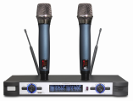

* 1. 无线会议主机

产品特性：

无线数字会议系统汇集了多项先进的设计元素，使安装，操作更具人性化；标准机箱设计，装机高度2U，适合标准机柜安装；独特的EQ调节功能，使音质更易融洽任何场合；采用数字无线处理音频信号和控制信号，无需繁琐的连线；科学的ID编码设计，打开电源即可使用，在50米信号覆盖的范围内可以任意移动和支持无限个单元使用；

CPU可以多级纠错和加密扰码，最大限度防止串频干扰和手机电磁干扰；符合现代会议环境要求；具有先进先出和限制发言和主席发言三种发言模式；同时发言人数1-4人可选（主席1-4人，代表1-4人）；

大屏幕LCD显示工作内容，分级菜单设计；具有音量调节，发言模式，发言人数，使用信道，EQ调节功能；通信IP和通信ID调节，保证同一环境下，多套设备同时使用而不产生干扰；主机实时显示使用人数，使用通道，单元电量数据；接收单元数量不受限制（接收范围之内）；

技术参数：

音频输入：AUX非平衡，音频输出：LINE平衡，MIX非平衡输出负载：﹤1KΩ，音频输入：RCA（莲花插座）x1，音频输出：RCA（莲花插座）x1，XLR卡侬插座x1，频率响应：20Hz—18KHz，话筒容量：接受范围内不限数量，工作有效距离:≥50米，接收灵敏度: -105dBm

信噪比：﹥90dB，失真度(T.H.D):<0.05% dB@1KHz，电源: DC12-17V

功率：6.5W，尺寸(宽×深×高）：480*359*85.5mm。

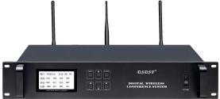

* 1. 无线主席单元

桌面式话筒，搭配主机使用；金属底座，超薄型设计，采用黑色哑光表面处理，分拆式设计，外观精致；外置通信天线,使信号全方位发射,在有效范围内不会出现失控状态；采用可充电的锂电电池供电，充电端口使用安卓接口；具有液晶屏显示，实时显示单元工作状态和信息；具有电量指示和主席控制等内容显示；话筒具有灯环,可显示发言状态；具有发言优先专用功能,有强制切断代表单元发言的权限；抗手机、RF射频干扰设计，符合现代会议环境要求；

技术参数：

电源供应：内置锂电3.7V ，发射功率：10mW ，最大频偏：±45KHz

拾音咪头：电容式、单一指向 ，灵敏度：-47±2dB@1KHz ，频率响应：20-18KHz

耗电量：100mA，锂电池供电，USB接口充电，6小时充电完成，可连续使用15小时。

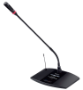

* 1. 无线代表单元

产品特性：

桌面式话筒，搭配主机使用；金属底座，超薄型设计，采用黑色哑光表面处理，分拆式设计，外观精致；外置通信天线,使信号全方位发射,在有效范围内不会出现失控状态；采用可充电的锂电电池供电，充电端口使用安卓接口；具有液晶屏显示，实时显示单元工作状态和信息；具有电量指示和主席控制等内容显示；

话筒具有灯环,可显示发言状态；抗手机、RF射频干扰设计，符合现代会议环境要求；

技术参数：

电源供应：内置锂电3.7V ，发射功率：10mW

最大频偏：±45KHz ，拾音咪头：电容式、单一指向 ，灵敏度：-47±2dB@1KHz

频率响应：20-18KHz ，耗电量：100mA，锂电池供电，USB接口充电，6小时充电完成，可连续使用15小时。



* 1. 话筒单元充电器

产品特性：

专为USB接口的可充电会议话筒集中充电；标准金属喷漆工艺机箱，装机高度1U，适合标准机柜安装；采用“恒变流型”充电模式，即在蓄电池的端电压低于预设值前，充电为恒流充电；在蓄电池的端电压高于预设值后，充电电流随蓄电池的电压升高而逐渐减少；完善的保护功能：不过充、不过流，大幅度减少电池充电的无效发热，提高电池的使用寿命；工作效率快，能更好的保护电池；

技术参数：

路数：10路；输入电压：220V/50Hz，功率：50W，最大电流：10A，输出电压：5V

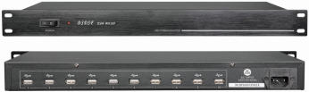

* 1. 数字反馈抑制器

1.标准机箱设计，装机高度1U，非常适合标准机柜安装；  
2.96KHz采样频率，32-bit DSP处理器，24-bit A/D及D/A转换；  
3.输入通道提供4组复合型（COMBO）音频输入接口；  
★4.提供4路话筒放大输入和线路输入，带48V幻像供电；提供第三方功能性检测报告复印件并加盖制造商公章，检测内容中含第3.4.5.8.9条参数的功能性测试，带有真伪查询二维码以便佐证；  
★5.提供模拟，数字AES3，光纤，同轴输出；提供国家级第三方检测报告复印件加盖厂商公章  
6.设备可接受较宽交流电压输入，输入范围AC90～240V 50/60Hz；  
7.全自动窄带陷波式反馈抑制；  
8.每通道独立12个固定滤波器和12个动态滤波器，可通过“系统”键来设定固定或动态滤波器的个数；  
9.可通过面板的48个LED啸叫点指示灯，显示当前啸叫点个数；  
10.带有压缩、限幅、噪声门、功能设置；  
11.单机提供30组设备数据存储，存储压缩，限幅，噪声门的参数，关机后可保存关机前的啸叫抑制状态；  
12.可通过面板的 BYPASS/ON 按键切换工作模式为直通或抑制；  
13.可通过面板的“系统”键来设定密码锁定面板操作的部分或全部功能，以防止非相关人员的操作破坏机器的工作状态和用户数据；  
14.采用液晶屏显示设置参数，LCD显示屏144*32；  
15.提供6段led显示输出电平，对照数字电平表显示输出信号大小；  
16.输入通道及插座：4路combo输入  
17.输出通道及插座：2路XLR公座模拟输出/2组立体声同轴/光纤/AES输出(每组数字口传输两路音频信号)  
18.输入阻抗：平衡：20 KΩ  
19.输出阻抗：平衡：100 Ω  
20.共模拟制比：>70dB(1KHz)  
21.输入范围：≤+20dBu  
22.频率响应：15Hz-25KHz(-0.3dB)  
23.信噪比：≥98dB@1KHz 0dBu  
24.失真度：<0.01% output="0dBu/1KHz  
25.通道分离度：>80dB(1KHz)  
26.啸叫寻找与抑制方式：全自动式陷波  
27.信号输入频率响应：20Hz-20kHz ±0.5dB  
28.滤波器：独立24个每通道  
29.最小带宽：1/27th Octave  
30.最大带宽：1/14th Octave  
31.频率分辨率：0.5 Hz  
32.啸叫寻找时间：0.1--0.5S   
33.FFT长度：2048  
34.传声增益：6--10 dB  
35.处理器：96KHz采样频率，32-bitDSP处理器，32-bitA/D及D/A转换

8

* 1. 调音台

1.超薄结构设计，外观紧凑朴实；

2.八路单声道输入，一路立体声输入；

3段英国风格EQ；

4.内置电源设计，低噪声；

5.电路板采用四层纤维板SMT贴片技术，性能稳定可靠；

6.10段高精度三色光柱电平表，精确显示输出电平；

7.每路具有2组AUX辅助输出，可外接效果器及监听；

8.每路具有独立的+48V幻像电源开关以及橙色的发光二极管指示灯；

9.监听功能强大，能分别监听所有输入输出端；

10.100种高品质24bit数字显示效果器；

11.MP3播放器功能，配备SD卡和USB接口，内置蓝牙播放模块；

12.60mm行程高分析度推子；

13.两组左右主输出，两编组输出；

14.频率范围：20Hz-20KHz

15.信噪比：>90dB

16.分离度：>80dB

17.总输出谐波失真：<1%

18.EQ参量：Hi 高音 (+-15dB 12KHz) Mid 中音 (+-15dB 2.5KHz) Low 低音 (+-15dB 80Hz)

19.输入阻抗：40KΩ平衡/20KΩ

20.输出阻抗：200Ω平衡/100Ω不平衡

21.供电电源：220V/AC/50Hz 30W

★提供第三方功能性检测报告复印件并加盖制造商公章，检测内容中含第3.4.8.11.13条参数的功能性测试，带有真伪查询二维码以便佐证；

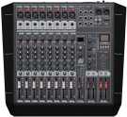

* 1. 会议音箱

产品特性：

采用8寸50芯140磁低音单元，3寸34芯高音单元，人声更加通透和细腻。

技术参数：

频率响应：60Hz-18KHz，灵敏度（1W/1m）：93dB，最大声压级（1m）：108dB(连续) /115dB(峰值)，额定功率：100W，峰值功率：350W，阻抗：8Ω，低音单元：8"*1低音 / 50mm 音圈，高音单元：3"*2高音 / 34mm 音圈，吊挂硬件：两个M10吊点，连接插座：普通接线柱，尺寸（W×D×H）：470*260*270mm

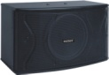

* 1. 数字专业功放

产品特性：

采用全新的外观设计，标准机箱，设备高度仅为1U，非常适合标准机柜安装；采用业内先进的高效开关电源和D类功率放大线路，更加高效节能；具有失真小、噪音低、动态范围大等特点；拥有短路、过热、过载、过流、输出直流、软启动、电流熔断等保护；立体声、单通道、桥接三种工作模式，灵敏度1Vrms，增益32dB、26dB可选择；

技术参数：

8Ω/立体声：2×250W，4Ω/立体声：2×425W，2Ω/立体声：2×725W，16Ω/桥接：500W，8Ω/桥接：850W，4Ω/桥接：1450W，输入插口：卡侬公，输出插口：Speakon，RMS输出电压(THD=1%,1kHz)：44.7V，电压增益：33.0dB，上升斜率(1kHz,旁路低通滤波器)：50V/us，输入灵敏度(额定输出功率 ,1kHz)：1Vrms

频率响应（10% 额定输出功率，8Ω，20Hz - 20 kHz）：±0.2dB，输入阻抗：20kΩ（平衡) ，10kΩ（非平衡)，阻尼系数（8Ω，20 Hz -100 Hz）：≥300，信噪比(A记权，20Hz-20kHz)：≥105dB，电源要求：90-260VAC， 50/60 Hz，尺寸(W×H×D)：483×44×323mm，净重：5.0kg

两通道

* 1. 八路电源时序器

1.标准机箱设计，装机高度1U，非常适合标准机柜安装；

2.能够按照由前级到后级逐个顺序启动用电设备；

3.关闭供电电源时则由后级到前级的顺序关闭用电设备；

4.这样就能够有效的统一管理控制各类用电设备，避免了人为地失误操作；

5.确保了整个音响用电系统运行时的稳定性；

6.额定输出电压：交流220V，50Hz

7.额定输出电流：30A

8.可控制电源：8路

9.每路动作延时时间：1秒

10.供电输入电源：AC220V，50HZ

11.每路输出带指示灯

12.单路额定输出电源：20A

★提供第三方功能性检测报告复印件并加盖制造商公章，检测内容中含第4条参数的功能性测试，带有真伪查询二维码以便佐证；

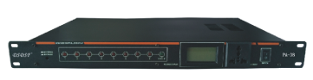

* 1. 专业机柜

42u专业网络机柜，尺寸大小：600X600X2055mm

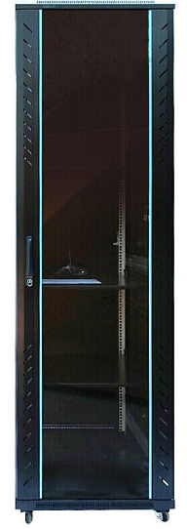

## 投影及LED电子显示系统

* 1. 投影机

3LCD显示技术，液晶板尺寸≥0.63英寸；

▲标准亮度≥4200流明；

▲对比度≥23000:1；

标准分辨率1024*768（XGA），兼容16:10，16:9；

1.2倍光学变焦；可投影屏幕尺寸30英寸-300英寸（4：3画面）；

灯泡功率≥218W，整机功耗≤290W，节能模式下待机功耗≤0.5W；

灯泡寿命≥4000小时（标准模式），节能模式下灯泡寿命≥10000小时；

机器重量≥3.4KG；内置扬声器≥10W；

输入接口：▲HDMI输入*2，电脑输入(15针微型D-sub)*2，视频输入（RCA）*1，色差信号*1（和电脑1共享），音频输入(3.5mm立体声微型插口)*1，音频输入（RCA）*1，USB-A*1；

输出接口：电脑输出*1（和电脑输入2共享），音频输出(3.5mm立体声微型插口)*1；

控制接口：USB-B*1，LAN(RJ-45）*1，RS-232C接口(9针D-sub)*1；

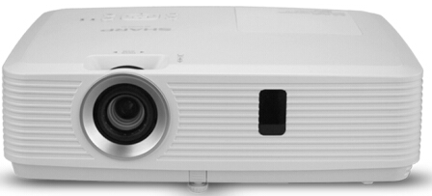含100寸电动幕布，电动吊装支架等。

* 1. LED电子显示设备

1 会议室墙壁上安装LED 电子显示横幅设备采用P3.75单红会标。

长*高=面积 整屏尺寸/米：4.042*0.394

2 大门头户外采用P10单红会标。

长*高=面积 整屏尺寸/米：5.53*0.57

## 网络监控设备

* 1. 红外防水摄像机(海康威视400W 高清网络摄像机）

1采用高集成度、高性能、超低功耗的DSP处理器

2采用400万像素高清镜头

3支持国际标准Onvif协议，可兼容市场主流NVR

4ICR红外滤片式自动切换,实现真正的日夜监控

5支持数字降噪功能

6自带厂家云ID号，远程访问更简捷、更稳定

7支持双码流，支持手机监控、服务器转发、远程回放

8支持双向语音对讲、云台控制、移动侦测、报警输入。

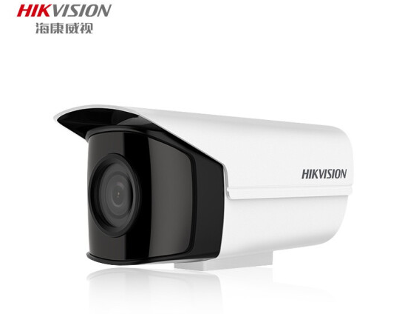

* 1. 室外球机400万高清摄像机

1 存储编码：H.264，H.265

2 像素：400万

3 红外夜视距离：100m

4 变倍变焦：数字+光学

5供电方式：电源供电

6夜视类型：红外夜视

7供网方式：网线

8防水等级：IP66

9追踪方式：自动巡航

10球机尺寸：4寸

11警戒方式：手机推送

12存储方式：硬盘+内存卡

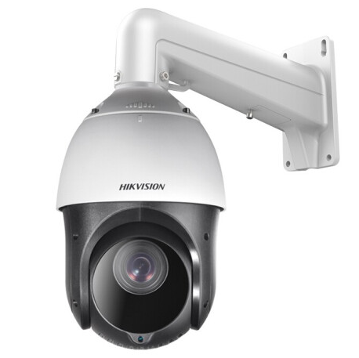

* 1. 网络监控硬盘录像机 16路2盘位带网线供电

1存储编码：H.265，

2存储方式：硬盘，

3云存安全协议：ISO27001，

4存储编码：H.265，

5供电方式：电源供电

6警戒方式：手机推送

7网络线供电连接便捷，

8 7X24小时不间断录像，

9智能识别：移动识别，

10监控类型：网络录像机/NVR.

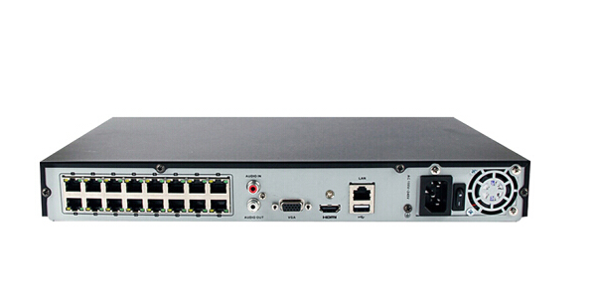

* 1. 网络线

采用超六类国标网络线工程版0.53±0.005mm线芯材质：铜缆屏蔽类型：非屏蔽外被性能：阻燃pvc，类型：箱线（305米）。

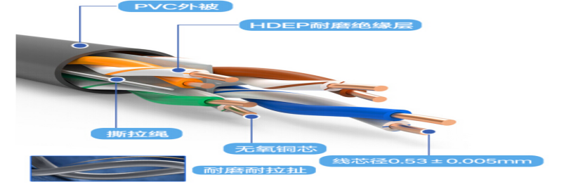

* 1. 监控硬盘

缓存：128MB

接口：SATA接口

转速：7200rpm

规格：监控级硬盘

容量：8TB

